STYCZEŃ
Tematyki cykliczne:
- Płynie czas
- Młodsi i starsi
- Sport to zdrowie
- Dbam o zdrowie

Piosenka do nauki
BABCIU DROGA BABCIU
I. Babciu droga babciu powiedz mi
czy potrafisz robić to co my
My tupiemy – tup, tup, tup
Teraz babciu ty to zrób/2x
II. Babciu droga babciu powiedz mi
My skaczemy raz, dwa, trzy,
teraz babciu - podskocz ty/2x
III. Dziadku drogi dziadku powiedz mi
Czy potrafisz zrobić to co my?
My klaszczemy – raz, dwa, trzy
Teraz dziadku zrób to Ty/2x
IV. Dziadku drogi dziadku powiedz mi
Czy potrafisz zrobić to co my?
My całuski damy Ci
teraz dziadku daj nam TY/2x

Wiersz do nauki
„Święto babci i dziadka”
Babcia z dziadkiem dziś świętują
wszystkie warunki więc pracuj
zetrą kurze w każdym kątku
przypilnują dziś porządku
W kuchni błyszczą już talerze
Wnusia babci bluzkę pierze
Wnusio już podaje kapcie
bardzo kocha swoją babcię
Dzisiaj wszystkie smutki precz
święto dziadków ważna rzecz

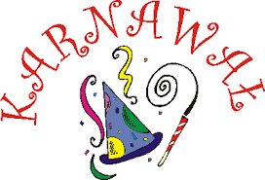
Ważne wydarzenia w styczniu:
- Bal karnawałowy
- Dzień babci i dziadka 